KELİME TÜRETELİM
Şimdi daire içindeki ekleri alttaki sözcüklere ekleyerek yeni sözcükler oluşturalım.
-cı

tamir
pasta
gözlük
yazlık
çiçek


-cı ekinin bu sözcüklere eklenirken değiştiğini fark ettin mi?
-
-lık
sabah
göz
gece
kalem
on

-lık ekinin bu sözcükler eklenirken değiştiğini fark ettin mi?

Aşağıdaki sözcüklere uygun ekleri getirerek yeni sözcükler türetelim.
-lık
-cı
-sız
-lı

su
kurt
sakız
kitap
aydın
et
kalem
elma
kilo
tamir

Şimdi türettiğin sözcüklerden 5 tanesini cümle içinde kullanıp yazar mısın?

BİRAZ ALIŞVERİŞ YAPALIM

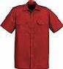
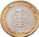
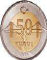
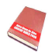
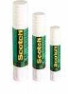
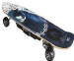
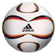
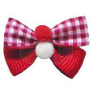
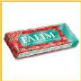
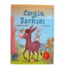
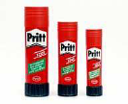
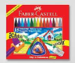
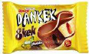
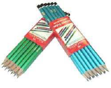


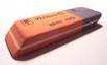
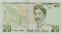
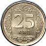
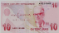
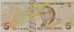
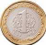
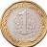
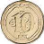
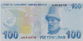
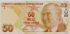
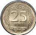
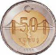
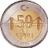
Aşağıdaki soruları yukarıdaki tabloya göre cevaplayınız.
 | Aldığım Ürünler | Ödeyeceğim Para
1 | 1 adet sakız , 1 adet toka
2 | 1 adet kurşun kalem , 2 adet balon
3 | 2 adet silgi , 1 adet hikaye kitabı
4 | 2 adet yapıştırıcı , 1 adet pastel boya
5 | 3 adet balon, 2 adet silgi
6 | 2 adet toka , 1 adet balon.1 adet sakız
7 | 4 adet kek , 2 adet yapıştırıcı
8 | 1 adet tişört , 1 adet top
9 | 2 adet silgi , 1 adet toka. 1 adet kalem
10 | 5 adet balon , 2 adet sakız
11 | 1 adet pastel boya , 3 adet yapıştırıcı
12 | 1 adet kaykay , 1 adet top,1 adet kek
13 | 2 adet top , 1 adet tişört,1 adet pastel boya
14 | 1 adet kaykay , 2 adet hikaye kitabı
15 | 2 adet kalem ,2 adet silgi,2 adet pastel boya
16 | 3 adet toka , 3 adet silgi, 3 adet balon
17 | 2 adet tişört , 4 adet kalem,1 adet yapıştırıcı
18 | 1 adet top , 10 adet kek, 2 adet hik.kitabı
19 | 5 adet kalem , 3 adet silgi, 4 adet toka
20 | 3 adet sakız , 2 adet kek, 3 adet pastel boya

100 TL. | 50 TL | 20 TL | 1 TL.
50 Kr. | 25 Kr. | 10 TL. | 5 TL.
2 TL. | 75 Kr. | 3 TL. | 20 Kr.

